**РОССИЙСКАЯ ФЕДЕРАЦИЯ**

**УПРАВЛЕНИЕ ОБРАЗОВАНИЯ, СПОРТА И ФИЗИЧЕСКОЙ КУЛЬТУРЫ АДМИНИСТРАЦИИ ГОРОДА ОРЛА**

**МУНИЦИПАЛЬНОЕ БЮДЖЕТНОЕ ОБЩЕОБРАЗОВАТЕЛЬНОЕ УЧРЕЖДЕНИЕ-**

**ШКОЛА № 35 имени А.Г. ПЕРЕЛЫГИНА ГОРОДА ОРЛА**

*302012 г. Орел, ул. Абрамова и Соколова, д.76 тел. 54-48-35*

ПРИКАЗ

От 6.сентября 2024 г. №51/4-Д

Об утверждении нормативных документов, регламентирующих деятельность

Совета профилактики в 2024 – 2025 уч.г.

Для организации профилактики девиантного и асоциального поведения правонарушений среди обучающихся ,включающая социальную адаптацию и реабилитацию обучающихся, воспитанников группы социального риска и формирование законопослушного поведения и здорового образа жизни обучающихся

ПРИКАЗЫВАЮ:

1. Утвердить состав Совет профилактики на 2024-2025 учебный год в следующем составе:

Председатель – Романова М.А., директор школы

Секретарь (член совета)- Калашникова Н.В. замдиректора по ВР

Члены совета:

Изотова А.В., уполномоченный по правам ребенка, соц. педагог

Барсукова Н.В., зам. директора по УВР

Барбашова О.Г., психолог

Плахина Т. В., психолог

Дорохина Ю.Г., председатель родительского комитета

Власова Н.А., председатель Совета ОУ.

1. Утвердить: план работы Совета профилактики на 2024-2025 учебный год, планы работы педагогов – психологов и социального педагога.
2. 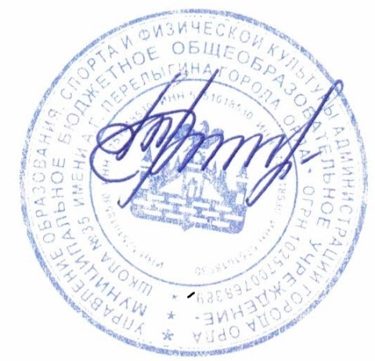Контроль за исполнением приказа оставляю за собой.

Директор школы

М.А. Романова